
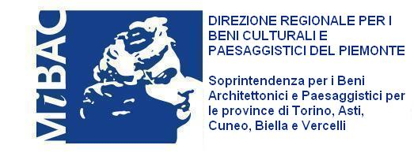
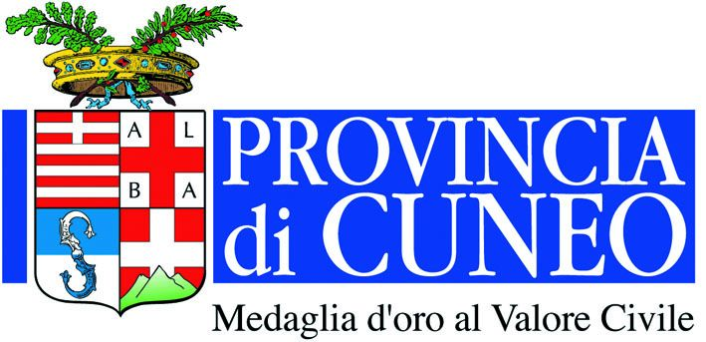
Con il Patrocino della:

Con il contributo della:


Organizzazione

Scultura Internazionale a Racconigi, 2010
Presente ed esperienza del passato
a cura di Luciano Caramel

Elenco delle opere

- Franco Batacchi, Venere e l’ombra, 2010, ferro e acciaio inox, cm 210x100x50
- Zadok Ben-David, Sunny Moon, 2008, acciaio inox, cm 210x320x240
- Paolo Borghi, Le Alpi, 2003, bronzo, cm 161x325x76
- Maria Cristina Carlini, Labirinto, 2010, ferro, cm 400x900x43
- Mirta Carroli, Sentinella avamposto, 2009, acciaio corten, cm 350x200x49
- Jessica Carroll, I love you too, 2009, bronzo, cm 200x50x40
- Giorgio Celiberti, Porta del Senato, 2004, alluminio, cm 197x45x9
- Ann Christopher, The Edge of Light, 2002, bronzo, cm 222x45x14
- Girolamo Ciulla, Stele nera, 1997, granito Zimbawe, cm 420x130x40
- Mariapia Fanna Roncoroni, Libreria muta, 1998-2001, installazione in ferro e legno,
cm 160x70x40, 1° libro cm 90x50, 2° libro cm 50x30, 3° libro 50x30
- Marienzo Ferrero, Portale – frammento di stella, 2001, lamiera di rame, neon, metacrilato, cm 265x500x36
- Laura Ford, Bird, 2007, bronzo patinato nero, cm 150x100x55
- Elio Garis, Macchina per, 1998, ferro ossidato e acciaio inox, cm 300x550x450
- Marco Gastini, La pagina del volto, 2005, tecnica mista, rame e gesso su ardesia,
cm 37x40x12
- Annamaria Gelmi, Oltre la soglia, 2005, ferro verniciato, cm 610x300x120
- Ale Guzzetti, Symbiotic micro-robot, 2010, vari elementi, installazione
- Nigel Hall, The Now, 2000, bronzo, cm 277x350x120
- Yung-Hsu Hsu, 2009-59, 2009, terracotta, cm 297x108x96
- Yi Hung, Lucky Tiger, 2010, due sculture in acciaio laccato, cm 123x150x100 cad.
- Kenny Hunter, Blonde Boy, 2008, bronzo patinato, cm 181x48x48
- Allen Jones, Femme assise, 2005, ferro colorato, cm 271x183x244
- Phillip King, Academy Piece, 1971, acciaio colorato, cm 116x640x640
- Masayuki Koorida, Embryo, 2010, granito nero, cm 100x220x200
- Christopher Le Brun, Statue with Shield and Shadow, 1999-2008, bronzo e acciaio,
cm 500x100x100
- Riccardo Licata, Ombra mai fu, 2001, legno tulipier dipinto, cm 200x70x70
- Pao-Chun Liu, Cow, 2008, FRP (Fiber Reinforced Polymers) colorata argento, cm 130x230x60
- Luigi Mainolfi, Sole alluminio, 2006, alluminio, cm 280 Ø
- Giuseppe Maraniello, Chiaroscuro, 2008, bronzo, cm 300x600x120
- Gino Marotta, Universo vegetale, 1973, plexiglass colorato, cm 120 Ø
- Igor Mitoraj, Torso di Ikaro, 2002, bronzo, cm 220x298x162
- David Nash, Two Falling Spoons, 2006, bronzo patinato nero, cm 226x194x117
- Nunzio, Senza titolo, 2010, piombo su legno, 2 elementi cm 121x101x4 e cm 125x91x4
- Giovanni Padovese, Totem concetto di tempo, 2009, legno e cartapesta, cm 225x64x70
- Mimmo Paladino, Elmo, 1993, bronzo, cm 130x190x190
- Arnaldo Pomodoro, Stele I-II-III-IV, 1997-2000, bronzo, cm 700x70x40 cad
- Peter Randall-Page, Fructus, 2009, Kilkenny stone, cm 250x160x160
- Claudio Rotta Loria, Africa di Wulbari, 2003, tecnica mista, installazione
- Marina Sasso, Struttura, 2009, ferro, cm 230x160x120
- Valdi Spagnulo, Architettura: con-torsione, 2007, acciaio inox satinato, brunito e spazzolato, plexiglass, cm 400x250x200
- Mauro Staccioli, Piazza Duomo ‘08, 2008, ferro, cm 1020x1020x90
- Luigi Stoisa, Gea, 2009, bronzo con base in ferro, cm 200x300x140
- Marialuisa Tadei, Il sogno, 2009, alluminio e vetro, cm 160x100 Ø cad
- Valter Valentini, Dialogo spaziale, 2007, bronzo patinato e lucido, cm 290x150x120
- Rob Ward, Ladder and Seat, 2005, bronzo, scala cm 300x100x100 sedia cm 150x40x40
- Po-Lin Yang, Beautiful Homeland, 2009, acciao inox, cm 210x146x146

